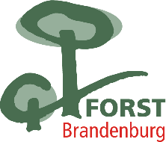

Landesbetrieb Forst Brandenburg
Landeskompetenzzentrum Forst Eberswalde
Fachbereich Waldökologie und Monitoring

Leistungsverzeichnis
Waldzustandserhebung Brandenburg 2026-2028
Stand:12.02.2026

Kurzbezeichnung: wze_bb_2026
Ausschreibung: ______________
Leistungszeitraum: Juli/August der Jahre 2026 bis 2028

Folgende Leistungen sind im Zuge des Rahmenvertrages jährlich durch das Aufnahmeteam des jeweiligen Loses zu erbringen:
- Erfolgreiche Teilnahme an der WZE-Landesschulung
- Anfahrt und Auffinden der zugewiesenen Stichprobenpunkte
- Kronenansprache und Dateneingabe von 24 Probebäumen am Stichprobenpunkt
- Vollständigkeits- und Plausibilitätsprüfung der Daten am Stichprobenpunkt
- Datenlieferung am Tag der Außenaufnahmen
- Ggf. Wiederholungsaufnahmen der Stichprobenpunkten mit fehlerhaften Aufnahmen
- Abschließende Datenprüfung und Datenlieferung spätestens zum 31.08 des Aufnahmejahres

